**宣传和思想政治工作委员会会议**

2023年4月21日下午，上音附中在8号楼全景声召开宣传和思想政治工作委员会会议，会议由上音附中党总支副书记李仲璠同志主持，出席有吴学霆、丁缨、周挺、张琼，还有新闻宣传工作委员会成员。

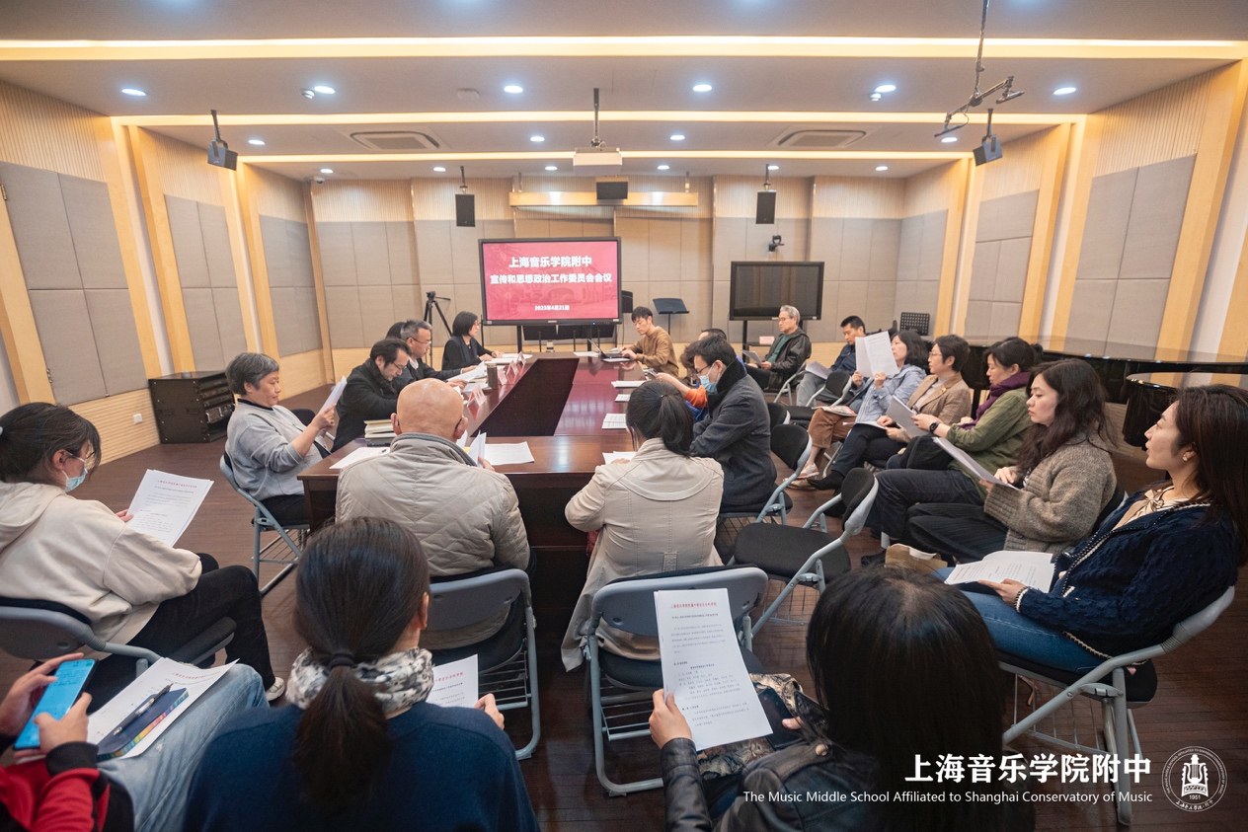

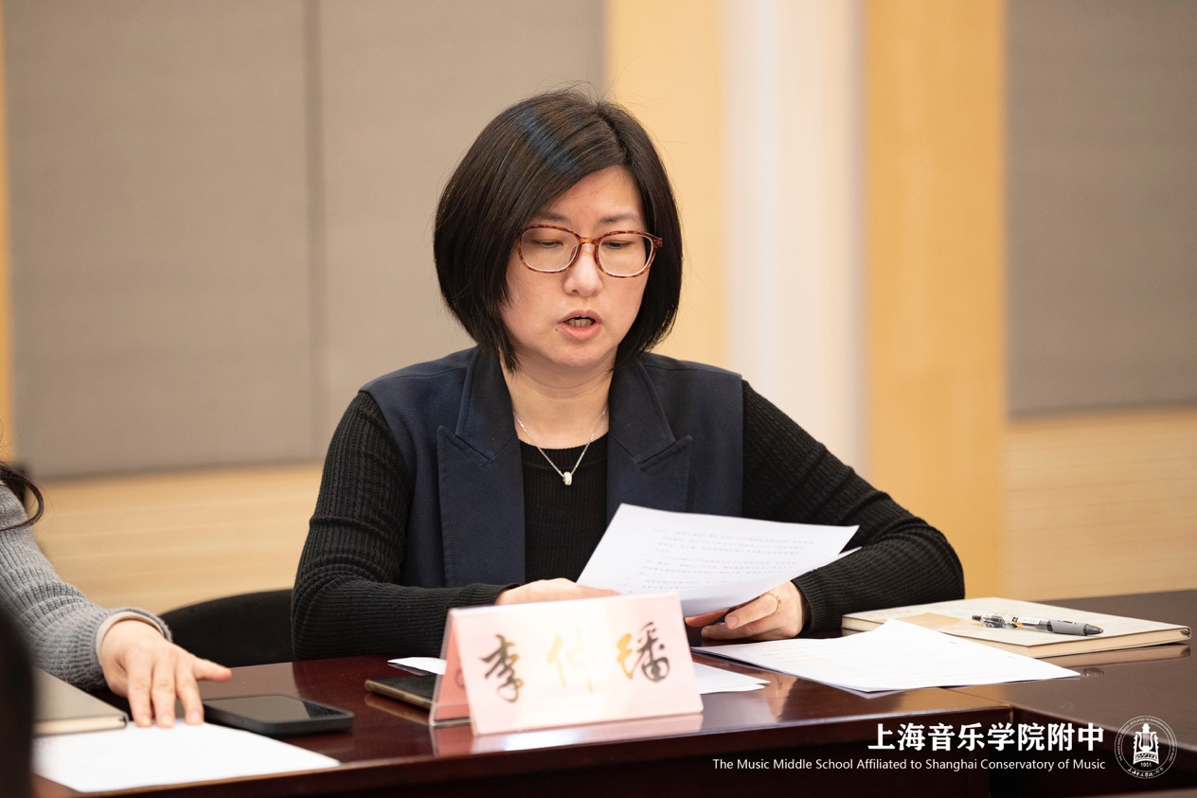

会议先由李仲璠同志宣布成立宣传和思想政治工作委员会，并对新闻宣传工作管理规定内容做了传达。

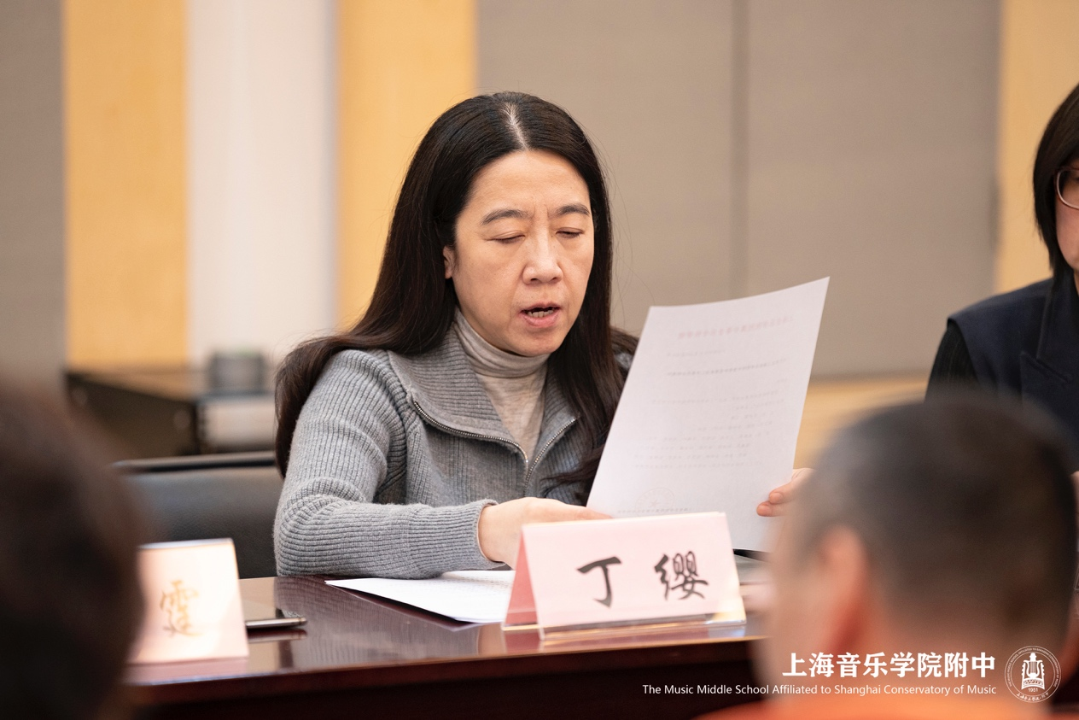

上音附中校长丁缨宣读《宣传和思想政治工作委员会名单》

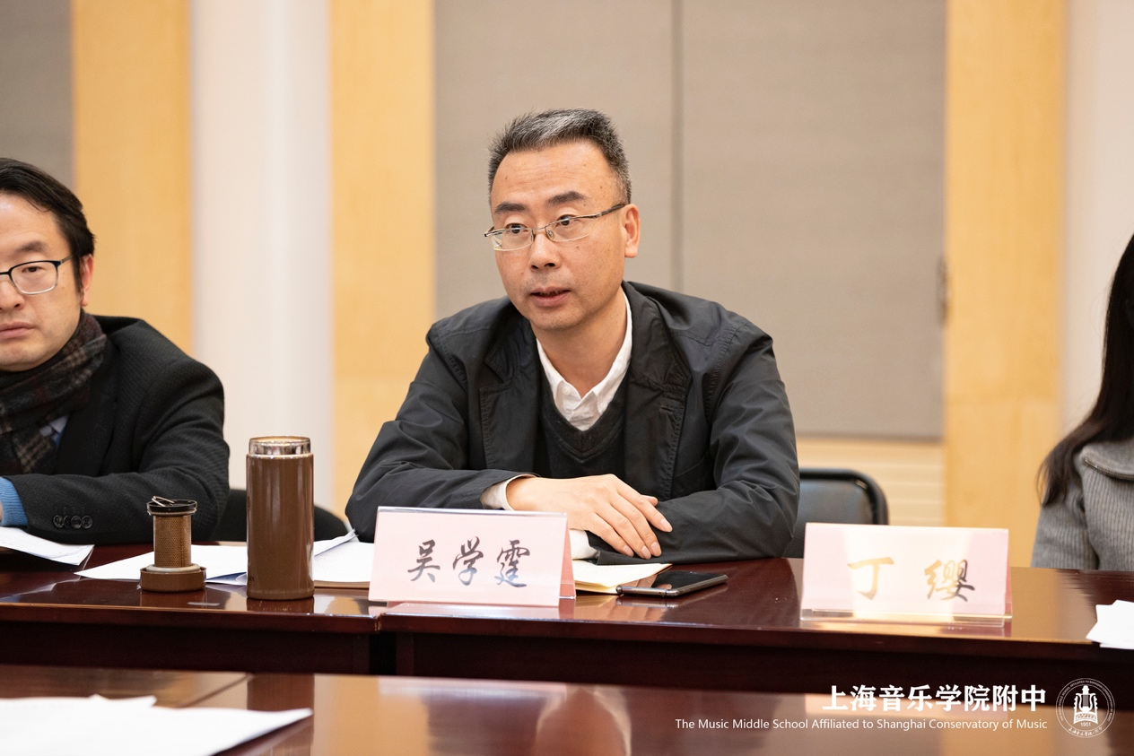

上音附中党总支书记王学霆对成立宣传和思想政治工作委员会的必要性作介绍，一是为落实党的二十大精神，加强党的创新理论三定工作的重要任务。二是要构建大宣传，大思政格局，加强宣传和思想工作顶层设计的重要举措。三是要落实党对学校全面领导，党管意识形态的重要举措。

吴学霆同志还对“成立后干什么”“支部和科室干什么”提出了具体要求。

